【小学校算数・ワークブック】
学習日： 月 日（ ）
小学校算数No. EMW-3B1(4)1
重さ①
学 年
３年
年 組 氏名

１ （ ）にあてはまることばや数を書きましょう。

① 重さの単位には、グラムがあり、（ ）と書きます。

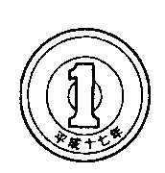
② １円玉 １この重さは（ ）です。

③ １円玉、１００この重さは、（ ）です。

１円玉を使ってのり、はさみ、けしゴムの重さを調べました。
はかるもの | 重さ（１円玉の数）
のり | ３２こぶん
はさみ | ２６こぶん
けしゴム | ３０こぶん

④ 一番重いものは、（ ）で、その重さは、（ ）ｇです。

⑤ のりは、はさみより（ ）ｇ 重いです。

【小学校算数・ワークブック】
学習日： 月 日（ ）
小学校算数No. EMW-3B1(4)1
重さ①
①
学 年
３年
年 組 氏名

解答

１ （ ）にあてはまることばや数を書きましょう。

① 重さの単位には、グラムがあり、（ ｇ ）と書きます。

② １円玉 １この重さは（ １ｇ ）です。

③ １円玉、１００この重さは、（ １００ｇ ）です。

１円玉を使ってのり、はさみ、けしゴムの重さを調べました。
はかるもの | 重さ（１円玉の数）
のり | ３２こぶん
はさみ | ２６こぶん
けしゴム | ３０こぶん

④ 一番重いものは、（ のり ）で、その重さは、（ ３２ ）ｇです。

⑤ のりは、はさみより（ ６ ）ｇ 重いです。

【小学校算数・ワークブック】
学習日： 月 日（ ）
小学校算数No. EMW-3B1(4)2
重さ②
学 年
３年
年 組 氏名

１ はかりの使い方について、①～⑥のじゅんでせつめいしています。
①、④、⑥にあてはまる文章を、下のア～ウの中からえらんで、（ ）のなかにかきましょう。
また、②、③の《 》には、ふさわしい ことばを入れましょう。

① （ ）

② 何ｋｇまで、《 》 調べる。

③ 小さい《 》が、何ｇを表しているか調べる。

④ （ ）

⑤ はかる ものを のせる。

⑥ （ ）

⑦ すると、４６０ｇでした。
ア 目もりを、しょうめんから よむ。
イ はかりを たいらなところにおく。
ウ はりが ０をさすように、ちょうせいする。

２ 右のはかりに、４６０ｇをしめす はりをかきこみましょう。
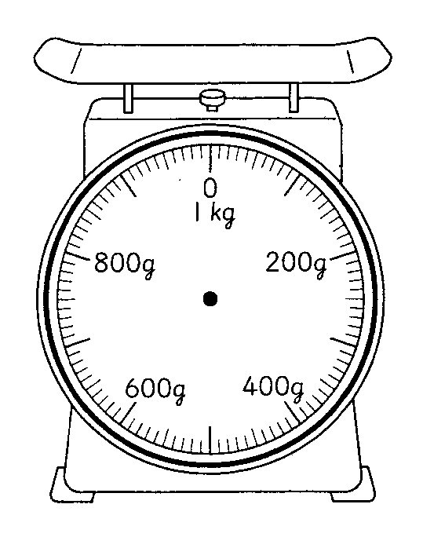

【小学校算数・ワークブック】
学習日： 月 日（ ）
小学校算数No. EMW-3B1(4)2
重さ②
①
学 年
３年
年 組 氏名

解答

１ はかりの使い方について、①～⑥のじゅんでせつめいしています。
①、④、⑥にあてはまる文章を、下のア～ウの中からえらんで、（ ）のなかにかきましょう。
また、②、③の《 》には、ふさわしい ことばを入れましょう。
イ
① （ ）
はかれるか
② 何ｋｇまで、《 》 調べる。
目もり
③ 小さい《 》が、何ｇを表しているか調べる。
ウ
④ （ ）

⑤ はかる ものを のせる。
ア
⑥ （ ）

⑦ すると、４６０ｇでした。
ア 目もりを、しょうめんから よむ。
イ はかりを たいらなところにおく。
ウ はりが ０をさすように、ちょうせいする。

２ 右のはかりに、４６０ｇをしめす はりをかきこみましょう。

【小学校算数・ワークブック】
学習日： 月 日（ ）
小学校算数No. EMW-3B1(4)3
重さ③
学 年
３年
年 組 氏名

１ つぎのはかりをつかったとき、①～の重さをあらわす目もりのところに、やじるし（ ）
と番号をかきましょう。

（れい）

（れい） １００ｇ
いちばん 小さい目もりは、何ｇだったかな？
① ２００ｇ

② ５００ｇ

③ １０００ｇ

④ １８０ｇ

⑤ ６１０ｇ

⑥ ７９０ｇ

【小学校算数・ワークブック】
学習日： 月 日（ ）
小学校算数No. EMW-3B1(4)3
重さ③
①
学 年
３年
年 組 氏名

解答

１ つぎのはかりをつかったとき、①～の重さをあらわす目もりのところに、やじるし（ ）
と番号をかきましょう。
③

（れい）
④

①
⑥

⑤

②

（れい） １００ｇ
いちばん 小さい目もりは、何ｇだったかな？
① ２００ｇ

② ５００ｇ

③ １０００ｇ

④ １８０ｇ

⑤ ６１０ｇ

⑥ ７９０ｇ

